ОБЩИЙ ПРАЙС-ЛИСТ НА ПРОДУКЦИЮ КОМПАНИИ ООО «Плазма Центр»

Металлоконструкции зданий и сооружений, промышленных объектов, технологические металлоконструкции.

Стоимость металлопроката от 43 000 рублей с НДС за 1тонну

КЛАССИФИКАЦИЯ СТОИМОСТИ МЕТАЛЛОКОНСТРУКЦИЙ:
п/п | Наименование | Примечание
1. | Металлоконструкции простые | Балки  Колонны | 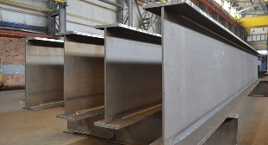  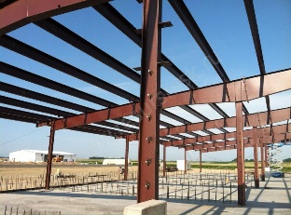  от 25 000 руб.  за тонну
2. | Металлоконструкции средней сложности | Фермы  Строительные туры и т.д. | 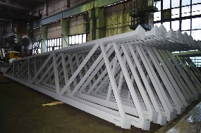  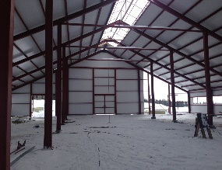  от 30 000руб.  за тонну
3. | Металлоконструкции сложные | Двери  Навесы  Контейнеры  Лестницы  Бункеры и т. д. | От 50 000руб.  за тонну  